Ugo FAURE – Jérémy FLAGEL

Projet ISN

Casse-pong

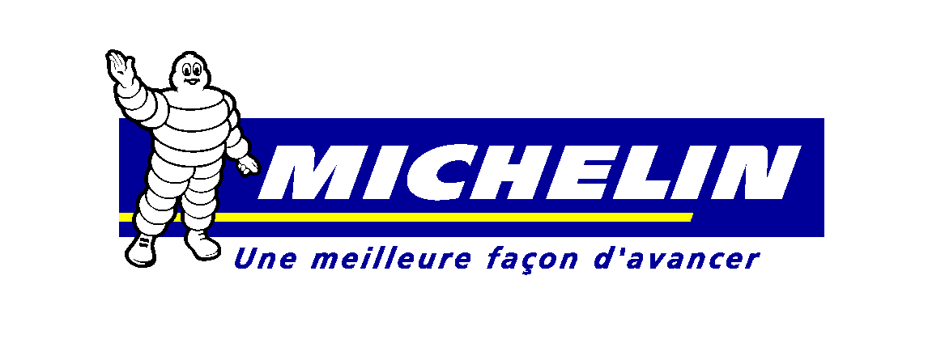

Sommaire

1) Le projet 3
1) Définition d’un projet 3
2) Notre projet 3
2) Cahier des charges 4
1) Règles du jeu 4
2) Fonctionnalités attendues 6
3) Variables 8
4) Contraintes techniques 9
3) Organisation 9
4) Echéancier 10
5) Résultats - Etat final 12
1) liste des fonctions 12
2) Objectif en images 12
6) Difficultés rencontrées 14
1) Noms des variables 14
2) Déclaration des variables 14
3) Création de modules à importer 15
4) Affectation des paramètres 15
5) Nouveau Shell 16
6) La gestion des images 16
7) Pygame 17
8) Passage de une à deux balles 17
7) Bilan et perspectives 17
Conclusion 18
Annexes 19
1) Architecture du programme 19
2) Programme 21
3) Fonctionnalités supplémentaires 21

Le projet

Définition d’un projet

Un projet est un processus unique, qui consiste en un ensemble d'activités coordonnées et maîtrisées comportant des dates de début et de fin, entrepris dans le but d'atteindre un objectif conforme à des exigences spécifiques telles que des contraintes de délais, de coûts et de ressources.

Notre projet

Notre projet consiste à créer un jeu appelé le casse-pong.

Notre équipe projet est constituée de 2 personnes ; nous avons également demandé de l’aide à notre professeur d’ISN.

Le projet a démarré début février 2014 et se terminera le 22 mai 2014 par la présentation orale du dossier.

Les critères de réussite de notre projet sont :
  - Le jeu est intéressant à jouer
  - Le jeu fonctionne sans bugs pour le 22 mai 2014 au plus tard
  - Toutes les règles du jeu prévues sont disponibles.
  - Il y a forcément un gagnant et un perdant (pas d’égalité)
  - Il est possible de suspendre une partie puis de la redémarrer quand les joueurs le souhaitent.
  - Les conditions de jeu (vitesse de déplacement de la balle et de la palette) permettent un jeu accessible à tous.
  - Notre dossier projet et la préparation de la présentation orale sont terminés pour le 22 mai 2014.

Cahier des charges

Notre projet consiste à créer un jeu appelé le casse-pong.

En quelques mots, chaque joueur a une balle et une palette et il doit s’en servir pour faire en sorte que sa balle tape sur les briques d’un mur pour le démolir.

But du jeu : gagner plus de points que son adversaire avant la fin de la partie. Pour gagner des points : la version initiale du jeu consiste à démolir le plus grand nombre de briques.

La partie s’arrête quand une des balles est perdue par un joueur

Règles du jeu

Les règles initiales du jeu sont les suivantes :
  - 2 joueurs jouent en simultané
  - Chaque joueur dispose d’une palette et d’une balle (couleur rouge pour le joueur 1, couleur bleue pour le joueur 2)
  - La partie démarre quand l’un des joueurs appuie sur le bouton ‘Démarrer’.
  - Pour gagner des points, il faut détruire les briques
  - Lorsque la balle tape sur une palette :
Elle rebondit et repart dans le sens inverse
Selon l’angle avec lequel la balle a tapé sur la palette : l’angle de rebond est différent
  - Lorsque la balle tape sur une brique du mur :
La balle rebondit et repart dans le sens inverse
La brique disparait
Le joueur dont la balle a tapé dans la brique gagne des points.
  - Lorsque la balle tape sur l’un des bords de la fenêtre de jeu : elle rebondit.
  - Il est possible de suspendre la partie quand l’un des joueurs appuie sur le bouton ‘Pause’. Pour reprendre la partie, il faut appuyer sur « Reprendre »
  - Il est possible de recommencer la partie à tout moment quand l’un des joueurs appuie sur le bouton ‘Réinitialiser’.
  - Le gagnant est le joueur qui a accumulé le plus de points à la fin de la partie.

Selon l’avancement du projet par rapport à la date de fin prévue, de nouvelles règles pourront être ajoutées :
  - Plusieurs niveaux ?
  - Difficultés variées ?
  - Ajout de nombreux bonus ?

Fonctionnalités attendues

Pour construire le jeu, nous avons identifié les fonctionnalités suivantes :

Bases du jeu | 1 fenêtre de jeu (canevas)
Bases du jeu | 2 palettes et 2 balles qui se déplacent dans la fenêtre (1 couleur pour une palette et 1 balle)
Bases du jeu | Les balles rebondissent sur les palettes et sur les bords de la fenêtre.
Bases du jeu | Au début de la partie : la palette rouge est située sur le bord gauche, au milieu. La balle rouge est collée à cette palette.  Idem avec la palette bleue et la balle bleue situées sur le bord droit de la fenêtre.
Bases du jeu | Pour faire bouger sa palette : le joueur doit utiliser les touches du clavier (rouge : « z,s » bleu : « p,m »
Bases du jeu | Les 2 balles avancent à la même vitesse jusqu’à ce qu’elles rebondissent différemment sur la palette.
Bases du jeu | Mur de brique à détruire !

Définition  boutons | Démarrer
Définition  boutons | Pause
Définition  boutons | Réinitialiser
Définition  boutons | Quitter

Gestion de briques | Dans un premier temps il est nécessaire de générer le mur de briques avec ses coordonnées dans le canevas. La fonction qui permet cette création est nommée « Brique ».
Gestion de briques | Il faut par la suite procéder à l’affichage de ce mur de briques dès que la partie commence puis successivement toutes les 10ms avec son nouvel état. La fonction qui le permet est « AffichageBrique ».
Gestion de briques | Les briques sont définies par leurs abscisses et leurs ordonnées répertoriées dans des listes.
Gestion de briques | Le nombre de colonnes est modifiable en « un clic » ce qui permet de réduire la difficulté très rapidement en changeant la valeur de la variable « NbColonneMur »

Gestion des collisions | Il y a plusieurs types de collisions au sein du jeu :
Gestion des collisions | La première est la collision de la balle avec la palette (ou bouclier si le bonus est activé). Cette action est gérée par la fonction « RebondPalette ».
Gestion des collisions | La seconde est la collision de la balle avec le haut ou le bas de l’écran. Cette action est gérée par la fonction « RebondHautBas ».
Gestion des collisions | La troisième est la collision de la balle avec le mur de briques. Cette action est gérée par la fonction « RebondBrique ».
Gestion des collisions | La dernière est la collision entre le missile et le mur de briques. Cette action est gérée par la fonction « MissileBrique »

Afficher le score | Afficher le score de chaque joueur au fur et à mesure que les briques sont atteintes.
Afficher le score | Problème car l’affichage a lieu toute les 10ms et l’actualisation est compliquée à l’aide d’un label
Afficher le score | Cette fonctionnalité n’est donc pas utilisable comme il était prévu initialement dans le cahier des charges. On définit le gagnant comme étant le joueur qui garde le plus longtemps son côté sans passage de balles, sans rattrapage par la palette.

Afficher le gagnant | Le score n’étant pas défini (voir ci-dessus) le but ultime est de garder sa balle (et peut être celle de son adversaire si il traverse le mur de briques) coûte que coûte. Le premier qui laisse passer une balle a perdu.
Afficher le gagnant | Le joueur bleu ou rouge gagne
Afficher le gagnant | Affichage du gagnant en dessous de l’écran de jeu.

Variables

Voici les principales variables utilisées :
Nom | Définition
DiametreBalles | Définit le diamètre de la balle.
NbColonneMur | Définit le nombre de colonnes présentes dans le mur de briques.
largeurBrique | Donne la largeur de la brique.
hauteurBrique | Donne la hauteur de la brique.
AbsBalle | Définit l’abscisse de la balle.
OrdBalle | Définit l’ordonnée de la balle.
MilieuHauteurPalette | Définit le milieu de la palette sur l’axe des ordonnées.
BonusBouclier | C’est un booléen : Le bonus est activé ou non.
BonusMissile | C’est un booléen : Le bonus est activé ou non.
Arret | C’est un booléen : jeu en cours ou en pause.
BordDroit | Abscisse que la balle ne doit pas dépasser à droite, sinon c’est perdu.
BordGauche | Abscisse que la balle ne doit pas dépasser à gauche, sinon c’est perdu.
vitesseX | Vitesse de déplacement de la balle sur l’axe des abscisses.
vitesseY | Vitesse de déplacement de la balle sur l’axe des ordonnées.
EtatBrique | Donne une information sur les points de vie de la brique. A 0 la brique « meurt ».

Contraintes techniques

Le jeu fonctionnera sur PC uniquement.
Langage de développement : Python
Bibliothèques utilisées : Thinker, Pygame (prévu mais non utilisé finalement car les complications étaient trop importantes pour s’adapter à notre échéancier).
Logiciel de traitement de texte pour rédiger le dossier projet (Open Office).
Logiciel de traitement d’images (Photoshop).
Utilisation d’une page html comme support de la présentation orale.

Organisation

Au début du projet, nous avons beaucoup travaillé en commun pour trouver les idées (règles du jeu …), pour les trier et développer les fonctions de base.
Puis nous avons partagé le développement des fonctions plus compliquées.
Chacun a testé les fonctions qu’il a développées puis nous avons regroupé pour faire des tests de la solution globale.

Nous avons commencé la rédaction du dossier projet dès le début pour garder trace de nos travaux au fur et à mesure, notamment les difficultés.

Nous avons échangé par mail pour le travail en équipe pendant la semaine entre les séances en cours.

Echéancier
Nous avons construit le 1er échéancier prévisionnel le 22 février : voir ci-dessous
Version initiale :
Essentiel
Tache
Tache optionnelle
Vacances
Indisponibilité / tache abandonné
Tache finie

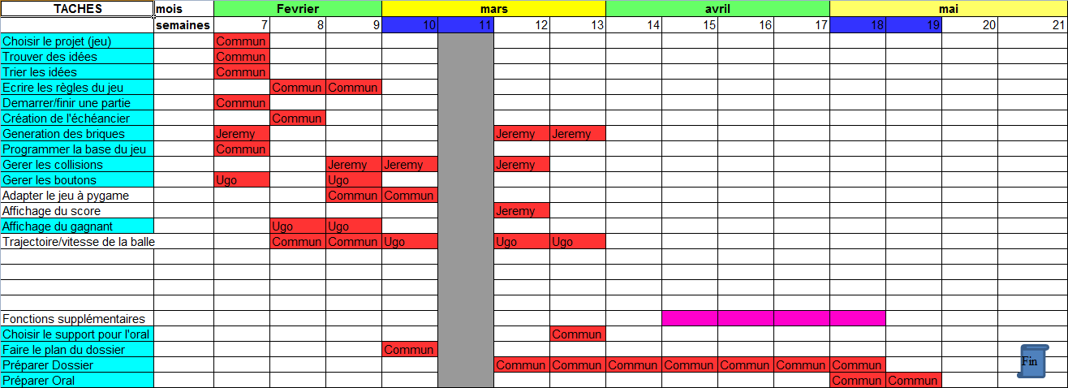

Nous avons modifié cet échéancier à peu près chaque semaine pour tenir compte de l’avancement : tâches terminées et nouvelles tâches.

Version finale :
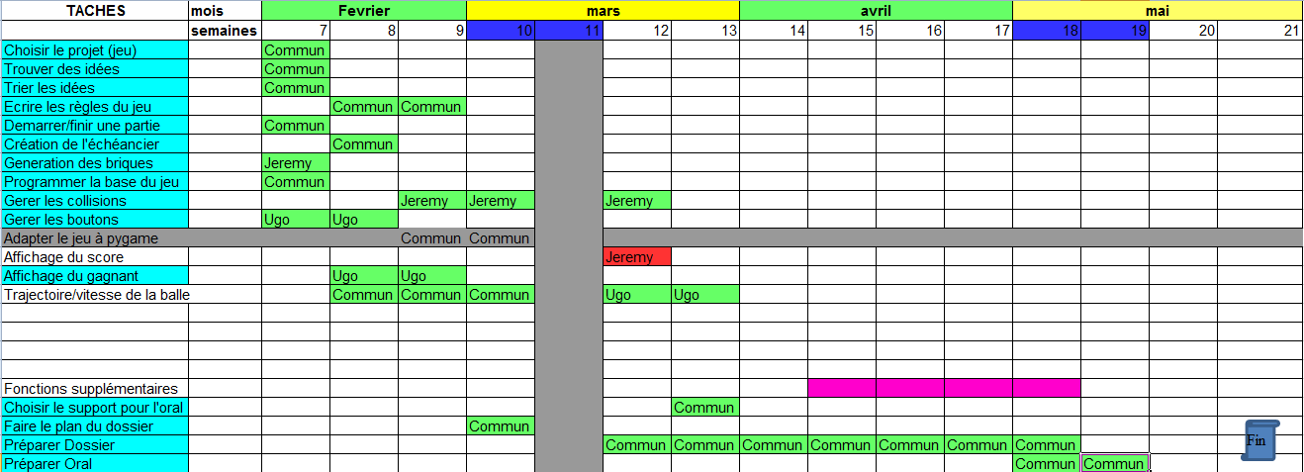

Résultats - Etat final

1) liste des fonctions

Nom | Définition
RebondPalette | La balle rebondit sur la palette.
RebondHautBas | La balle rebondit sur haut/bas de l’écran.
Brique | Génération du mur de briques.
MissileBrique | Le missile entre en contact avec la brique et la détruit.
RebondBrique | La balle rebondit sur le mur de briques.
BriqueEffacer | Supprime les briques qui ont été cassées.
RapportVitesseHorizontale | Adapte la vitesse de la balle pour permettre les différents tests de collisions.
RapportVitesseVerticale | Non utilisé par manque de temps.
Clavier | Définit quel touche du clavier sont utilisées pour déplacer les palettes et tirer les missiles.
Réinitialiser | Réinitialise la partie. Tous les éléments reprennent leurs positions initiales.
Démarrer | Lance la partie.
Pause | Met la partie en pause.
AffichageBriques | Permet l’affichage du mur.
AffichageGénéral | Fonction principale. Supprime puis recrée toute la fenêtre toute les 10ms. Fait appel à de nombreuses fonctions : cf. structure du programme en Annexe 2.

2) Objectif en images

Nous avons atteint notre objectif : les critères de réussite du projet ont été atteints :
  - Obtenir un jeu qui marche sans bug récurrent
  - Pouvoir terminer une partie et désigner un gagnant
Voici ci-dessous une copie écran d’une partie en cours :
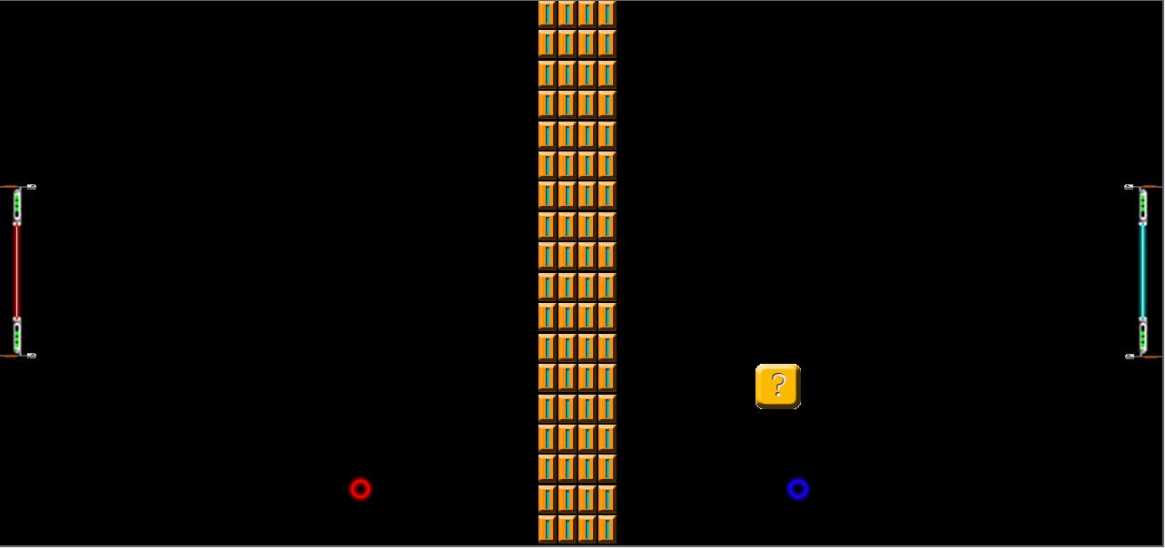

Pour tester notre programme, nous avons joué avec le jeu !
Nous avons aussi demandé à des personnes externes de jouer avec pour avoir un avis neutre et vérifier qu’il est intéressant à jouer.

Difficultés rencontrées

Noms des variables

Au début, nous avons commencé à utiliser des noms de variables qui s’appelaient X, Y , PosX1,PosX2
Rapidement, nous avons constaté que les variables n’évoquaient pas du tout leur fonction donc nous avons renommé toutes les variables afin d’utiliser des noms « parlants »

Donc le conseil à retenir est de bien nommer les variables dès le début avec des noms « parlants » car cela fait gagner du temps ensuite quand il faut chercher les problèmes. Ces variables permettent une lecture claire et rapide de l’ensemble du programme.
Ce principe s’applique aussi aux fonctions.

Déclaration des variables

Il faut vérifier que les variables soient déclarées comme on souhaite car selon leurs domaines de définitions elles n’ont pas la même action dans le programme. En effet une variable qui est déclarée en « global » va voir sa modification s’appliquer dans tout le programme alors que si la variable est interne à la fonction elle sera modifiée et existante seulement à l’intérieur de la fonction.

Création de modules à importer

Nous avions dans l’idée de subdiviser notre programme en plusieurs modules afin d’importer ces derniers dans un programme principal qui serait plus clair. Les modules auraient été aussi un moyen de se répartir les tâches entre les deux membres de l’équipe.
Malheureusement nous avons rencontré des problèmes d’importation des modules pendant 3 semaines. Quand notre professeur a trouvé la solution nous ne pouvions plus subdiviser en modules car il nous était plus facile de conserver un seul programme à notre échelle (600 lignes de codes environ) pour faciliter les mises en commun des travaux chaque semaine. Ce fut donc un choix commun et voulu.

Affectation des paramètres

Il y a deux types d’affectations :
- Affectation par valeur :
C’est ce que nous avons majoritairement utilisé dans notre programme car la variable initiale n’est pas modifiée.
Lorsqu’on a eu besoin de modifier les variables à l’échelle du programme on a utilisé la déclaration en « global ».
- Affectation par adresse :
Nous avons cherché à utiliser l’affectation par adresse mais nous ne savions pas comment faire et nous n’avons pas trouvé dans le manuel. Par soucis d’efficacité nous avons privilégié la déclaration en « global ».

Nouveau Shell

Lors des tests du programme on s’est aperçu qu’il était parfois nécessaire de créer un nouveau Shell notamment lorsqu’on fait face à ces situations :

- The kernel process exited. (3489660927)
- tkinter.TclError: image "pyimage6" doesn't exist
Cela signifie que même si le lien est bon il faut sélectionner un nouveau Shell

La gestion des images

La gestion des images avec thinker est assez complexe :
Pendant 2 semaines nous étions bloqués car les images ne s’affichaient pas. Nous avions vérifié que les formats étaient compatibles (les jpeg ne marchent pas il faut utiliser des gifs).
Nous nous sommes finalement inspirés d’un groupe d’amis de la classe qui avaient réussi à afficher des images dans leur programme. Après quelques petites modifications, nous avons réussi à adapter leur méthode à notre programme.
Nous n’avions cependant pas perdu notre temps car nous avions d’autres éléments de programmation qui ne nécessitaient pas d’images. Nous avons aussi pu traiter nos images sur Photoshop pour améliorer le rendu visuel du jeu.

Pygame

Nous avions dans l’idée d’utiliser la bibliothèque « pygame » pour développer notre Casse-Pong mais nous nous sommes vite aperçus que la charge de travail aurait été beaucoup trop conséquente étant donné que le programme était déjà bien avancé. Ainsi nous avons abandonné par exemple l’introduction d’une bande son dans le jeu car ce n’est pas possible avec thinker.

Passage de une à deux balles

L’adaptation à deux balles était compliquée car toutes les fonctions utilisaient des variables propres à la première balle. Il a donc fallu que chaque fonction soit réadaptée pour être valable pour les deux balles. Ce processus est plus facile à effectuer s’il est anticipé.

Bilan et perspectives
Le jeu répond au cahier des charges.
Il y a des ajouts possibles de fonctionnalités :
  - Attirance des balles (cf. Annexe 3)
  - Barrière – couloir dans lequel la balle se déplace ce qui facilite sa récupération par la palette

Conclusion

Ce projet s’est révélé très enrichissant dans la mesure où il a consisté en une approche concrète du métier d’ingénieur.

En effet, la prise d’initiative, le respect des délais et le travail en équipe seront des aspects essentiels de notre futur métier. Cela a été aussi une expérience enrichissante sur le plan informatique avec la mise en pratique de nombreuses connaissances acquises au cours de l’année.

Notre association a amené à maturité un projet réaliste pour des élèves de lycée. Je retire un bénéfice personnel quant au travail par projet en équipe, éloigné de nos modes d’enseignement plus classiques en lycée pour des disciplines générales (mathématiques, sciences physiques). Nous avons pu remarquer qu’un programme informatique peut toujours être amélioré et que le perfectionnisme peut être dangereux vis-à-vis du bon respect des délais.

Annexes

Architecture du programme

Graph2.jpg

Voir ci-dessous :
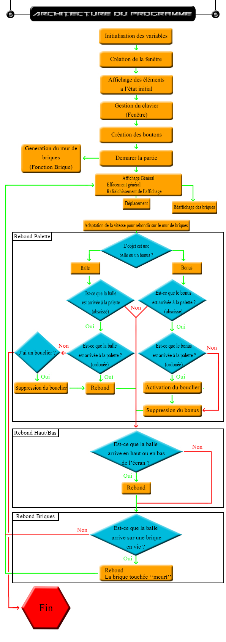

Programme

ProgrammeFinal.txt

Fonctionnalités supplémentaires

Le bonus de l’attirance ne fonctionnait pas car il était en contradiction avec le coefficient d’adaptation de la vitesse donné par la fonction «RapportVitesseHorizontale ».

ATTIRANCE

global vitesseY
global vitesseY2
if BonusAttiranceRouge==True:
vitesseY=1
vitesseY2=1
EtatAttiranceRouge=3
# checker < ou >
if OrdBalleRouge>MilieuHauteurPaletteRouge and EtatAttiranceRouge>0:
OrdBalleRouge=OrdBalleRouge-((OrdBalleRouge-(MilieuHauteurPaletteRouge+50))/TempsBriquePalette)
TempsBriquePalette2+=1
TempsBriquePalette=TempsBriquePalette-TempsBriquePalette2
if TempsBriquePalette==2:
EtatAttiranceRouge-=1
if EtatAttiranceRouge==0:
BonusAttiranceRouge=False
vitesseY=vitesseYDepart

if OrdBalleRouge<MilieuHauteurPaletteRouge and EtatAttiranceRouge>0:

OrdBalleRouge=OrdBalleRouge+((OrdBalleRouge-(MilieuHauteurPaletteRouge-50))/TempsBriquePalette)
TempsBriquePalette2+=1
TempsBriquePalette=TempsBriquePalette-TempsBriquePalette2
if TempsBriquePalette==2:
EtatAttiranceRouge-=1
if EtatAttiranceRouge==0:
BonusAttiranceRouge=False
vitesseY=vitesseYDepart

if BonusAttiranceBleue==True:
vitesseY=1
vitesseY2=1
EtatAttiranceBleue=3
# checker < ou >
if OrdBalleBleue>MilieuHauteurPaletteBleue and EtatAttiranceBleue>0:
OrdBalleBleue=OrdBalleBleue-((OrdBalleBleue-(MilieuHauteurPaletteBleue+50))/TempsBriquePalette)
TempsBriquePalette2+=1
TempsBriquePalette=TempsBriquePalette-TempsBriquePalette2
if TempsBriquePalette==2:
EtatAttiranceBleue-=1
if EtatAttiranceBleue==0:
BonusAttiranceBleue=False
vitesseY2=vitesseY2Depart

if OrdBalleBleue<MilieuHauteurPaletteBleue and EtatAttiranceBleue>0:
OrdBalleBleue=OrdBalleBleue+((OrdBalleBleue-(MilieuHauteurPaletteBleue-50))/TempsBriquePalette)
TempsBriquePalette2+=1
TempsBriquePalette=TempsBriquePalette-TempsBriquePalette2
if TempsBriquePalette==2:
EtatAttiranceBleue-=1
if EtatAttiranceBleue==0:
BonusAttiranceBleue=False
vitesseY2=vitesseY2Depart

------------------------------------------------------------------------------------------------------------------------------

Bonus Barrières

# bonus barrière:

if BonusBarriereBleue==True:
BonusBarriereBleu1=Canevas.create_rectangle(1260,MilieuHauteurPaletteBleue-47,-10000,MilieuHauteurPaletteBleue-47,width=1,outline='#33ef00',fill='#33ef00')
BonusBarriereBleu2=Canevas.create_rectangle(1260,MilieuHauteurPaletteBleue+47,-10000,MilieuHauteurPaletteBleue+47,width=1,outline='#33ef00',fill='#33ef00')

if BonusBarriereRouge==True:
BonusBarriereRouge1 = Canevas.create_rectangle(20,MilieuHauteurPaletteRouge-47,10000,MilieuHauteurPaletteRouge-47,width=1,outline='#33ef00',fill='#33ef00')
BonusBarriereRouge2 = Canevas.create_rectangle(20,MilieuHauteurPaletteRouge+47,10000,MilieuHauteurPaletteRouge+47,width=1,outline='#33ef00',fill='#33ef00')

#vitesses et sens de deplacements des balles
coefficient=RapportVitesseHorizontale(AbsBalleRouge,OrdBalleRouge,vitesseX)
AbsBalleRouge+=vitesseX*coefficient
OrdBalleRouge+=vitesseY*coefficient
coefficient=RapportVitesseHorizontale(AbsBalleBleue,OrdBalleBleue,vitesseX2)
AbsBalleBleue+=vitesseX2*coefficient
OrdBalleBleue+=vitesseY2*coefficient

vitesseX,vitesseY= (AbsBalleRouge,OrdBalleRouge,vitesseX,vitesseY,MilieuHauteurPaletteRouge,BonusBarriereRouge)
if BonusBarriereBleue==True:
vitesseY2=RebondBarriere(vitesseY2,OrdBalleBleue,MilieuHauteurPaletteBleue,BonusBarriereBleue)
if BonusBarriereRouge==True:
vitesseY=RebondBarriere(vitesseY,OrdBalleRouge,MilieuHauteurPaletteRouge,BonusBarriereRouge)

vitesseY=RebondHautBas(OrdBalleRouge,vitesseY,BonusBarriereRouge,MilieuHauteurPaletteRouge)

vitesseX2,vitesseY2= RebondPalettes(AbsBalleBleue,OrdBalleBleue,vitesseX2,vitesseY2,MilieuHauteurPaletteBleue,BonusBarriereBleue)
vitesseY2=RebondHautBas(OrdBalleBleue,vitesseY2,BonusBarriereBleue,MilieuHauteurPaletteBleue)

vitesseX2=RebondBrique(AbsBalleBleue,OrdBalleBleue,vitesseX2,largeurBrique,DiametreBalles,vitesseY2)
vitesseX=RebondBrique(AbsBalleRouge,OrdBalleRouge,vitesseX,largeurBrique,DiametreBalles,vitesseY)

elif nombrebonus==2:
if AbsBonus>=BordDroit and OrdBonus<=MilieuHauteurPaletteBleue+50 and OrdBonus>=MilieuHauteurPaletteBleue-50:
BonusBarriereBleue=True
EtatBarriereBleue=20

if AbsBonus>=BordDroit and OrdBonus<=MilieuHauteurPaletteBleue+50 and OrdBonus>=MilieuHauteurPaletteBleue-50:
BonusBarriereRouge=True
EtatBarriereRouge=20

def RebondHautBas(OrdBalle,SensDeplacement,BonusBarriere,MilieuHauteurPalette):

global DiametreBalles,Hauteur

if BonusBarriere==True:
if OrdBalle+(DiametreBalles/2)>=MilieuHauteurPalette+50 or OrdBalle-(DiametreBalles/2)<=MilieuHauteurPalette-50:
SensDeplacement=-SensDeplacement

elif OrdBalle+(DiametreBalles/2)>=Hauteur or OrdBalle-(DiametreBalles/2)<=0:
SensDeplacement=-SensDeplacement
return(SensDeplacement)

-----------------------

